Anschlussstab, Kopf einseitig HSC-A - 12 / ≥ 130

Leviat

Eigenschaften

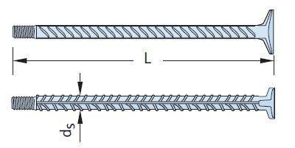

HAN:

0060.409-00001